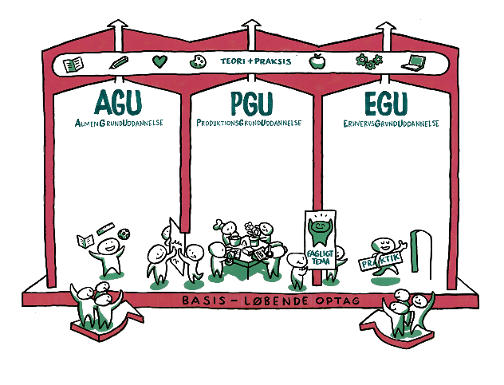
FGU
prøveseminar
portfolioprøve

Materiale til gruppearbejde ved seminar om FGU prøver
februar/marts 2020
Styrelsen for Undervisning og Kvalitet
Tre gange gruppearbejde

1
Undervisningen forud for prøven
60 min.
Beskriv et konkret
undervisningsforløb

2
Krav til prøven
60 min.
Beskriv hvad prøven tager udgangspunkt i,
hvad der tæller med,
og hvad censor kigger på

3
Gennemførsel af prøven
45 min.
Beskriv hvordan
en prøve afholdes

1

Første runde gruppearbejde

Første opgave
Før prøven – undervisningen

Allerførst: Vælg tidsstyrer og referent
Tidsstyreren skal være den i gruppen, der har fødselsdag tættest på den 1. marts.
Tidsstyren har ansvar for, at I overholder tiden og når opgaverne.
I andre skal selvfølgelig hjælpe tidsstyren, så godt I kan!

Referenten får ansvar for at få skrevet jeres fælles svar (i stikord!) på opgaverne i dette hæfte. Referenten kan enten skrive på computer eller i papirhæftet.
15 min.
Og så lidt snak: præsentationsrunde (MAX 15 min!)
Brug max 15 minutter på en runde, hvor I præsenterer jer for hinanden.

Udfyld skema 1: Beskriv et undervisningsforløb
Undervisningsforløbet skal være et eksempel, som er med til at danne grundlag for en portfolioprøve.
Eleverne vil i undervisningsforløbet udarbejde produkter til deres arbejdsportfolio. Inden de skal til prøve, udvælger eleverne – med vejledning fra jer – hvilke produkter fra deres arbejdsportfolio, der skal i deres præsentationsportfolio.

- Alment fag: Vælg hvilket niveau (G-, E- eller D-) undervisningen og prøven skal være på.
- Fagligt tema: Husk at niveauet skal svare til FGU-niveau 3.

Tag gerne udgangspunkt i et allerede gennemført eller planlagt forløb.
Skriv kun stikord eller korte sætninger.

NB. I skal kun fokusere på ét forløb, selvom der oftest indgår materiale fra flere forløb i en præsentationsportfolio.

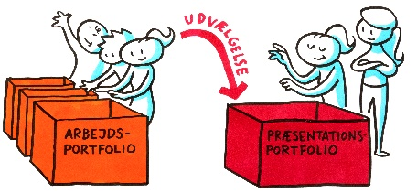
Skema 1. Undervisningsforløb
- Aktiviteter  Hvad foregår helt konkret i forløbet?  Forløbet må gerne være tværfagligt.  I skal blot fokusere på jeres fag  5 min.  30 min.  5 min.  5 min.  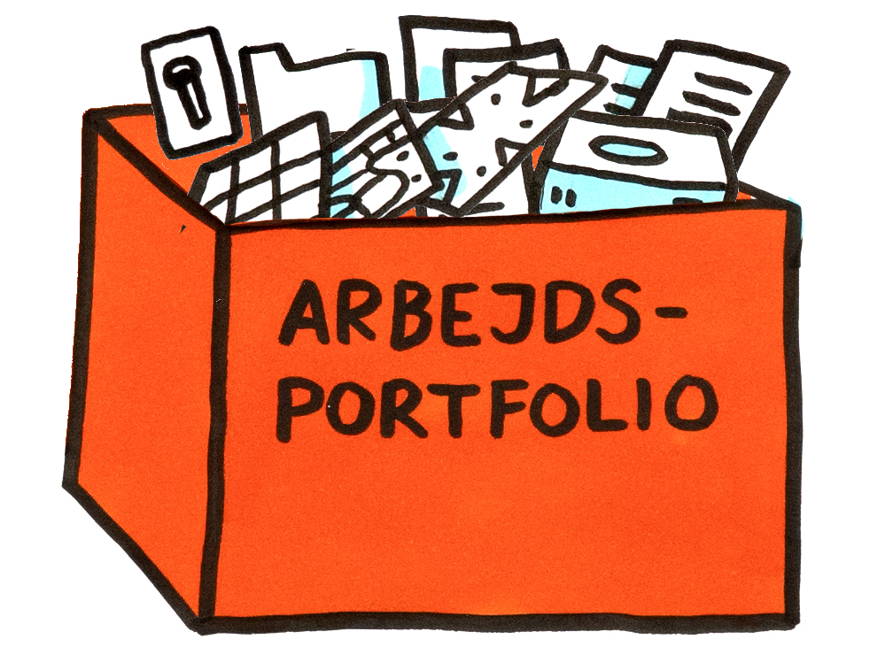 | - Faglige mål  Hvilke faglige mål  understøtter dette forløb  (skriv i stikord)? [find de faglige mål i jeres læreplan/fagbilag afsnit 2.1.  Viden:  Færdigheder:  Kompetencer:
- Arbejdsportfolioen
Hvilke materialer (produkter, tekst, dokumentation af processer mm.)
lægger eleven i sin arbejdsportfolio?
Giv helt konkrete eksempler!

- Præsentationsportfolio
Hvilke materialer overfører eleven fra sin arbejdsportfolio til præsentationsportfolio?
Hvordan forfiner eleven eventuelt sine materialer, fx indsætter flere fagbegreber?
Beskriv helt konkret.

2

Anden runde gruppearbejde

Anden opgave
Krav til prøven

I denne opgave skal I arbejde videre med det niveau, som I har arbejdet med under første opgave.

A. Find læreplanen/fagbilaget
Find kravene til jeres prøve i læreplanen/fagbilaget.
- www.uvm.dk/forberedende-grunduddannelse/uddannelsens-faglige-indhold/laereplaner-og-fagbilag

B. Udfyld skema 2.1
Slå op i læreplanen/fagbilaget og svar på spørgsmålene.

C. Udfyld skema 2.2.
Udfyld kort skema 2.2.

D. Udfyld skema 2.3
I skal afgøre, hvordan I vil bedømme elevens præstation.
Udfyld skemaet med bedømmelseskriterier (ikke nødvendigvis alle).

Skema 2.1 Krav til prøven – slå op i læreplan/fagbilag for at svare på spørgsmålene
Spørgsmål | Svar i stikord
- Eksaminationsgrundlag  (afsnit 4.3.1)  Hvad tager jeres prøve udgangspunkt i? | 2 min.
- Præsentationsportfolio  (afsnit 4.3)  Hvad er kravene til portfolioens omfang, udformning og indhold? | 5 min.
- Bedømmelsesgrundlag  (afsnit 4.3.2)  Hvad tæller med ved bedømmelse af elevens præstation?  (Det er ikke altid det samme som eksaminationsgrundlaget. Fx er det ikke sikkert, at materialet i portfolioen tæller med i bedømmelsen) | 3 min.

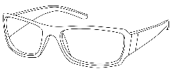
Eksaminationsgrundlag
Bedømmelsesgrundlag
Bedømmelseskriterier
Det prøven tager udgangspunkt i.
(portfolio)
Det der tæller med
i bedømmelsen
(det er fx ikke altid præsentationsportfolioen tæller med i bedømmelsen)
Det der lægges vægt på
i bedømmelsen.
Bedømmelseskriterier
Bedømmelseskriterier er det, som lærer og censor lægger vægt på ved bedømmelsen.
Bedømmelseskriterierne fra læreplan/ fagbilag er ofte brede og lidt abstrakte. Det er nødvendigt at konkretisere dem i forhold til bedømmelsesgrundlaget, så det er tydeligt for elev, lærer og censor, hvad eleven bliver bedømt på.

Bedømmelsesgrundlag
Bedømmelsesgrundlaget er det, som tæller med ved prøven.
Det kan godt være, men er ikke nødvendigvis det samme som eksaminationsgrundlaget. Det er fx ikke altid, at materialet i portfolioen tæller med i bedømmelsen.
Eksaminationsgrundlag
Eksaminationsgrundlaget er det, som prøven tager udgangspunkt i.
Det er det konkrete grundlag, som selve prøvesituationen bygger på.
I portfolioprøven er eksaminationsgrundlaget præsentationsportfolioen.
I har i ”Første opgave” udarbejdet et eksempel på et undervisningsforløb og eksempel på materiale til præsentationsportfolioen.
Den endelige præsentationsportfolio vil oftest indeholde materialer fra flere undervisningsforløb.
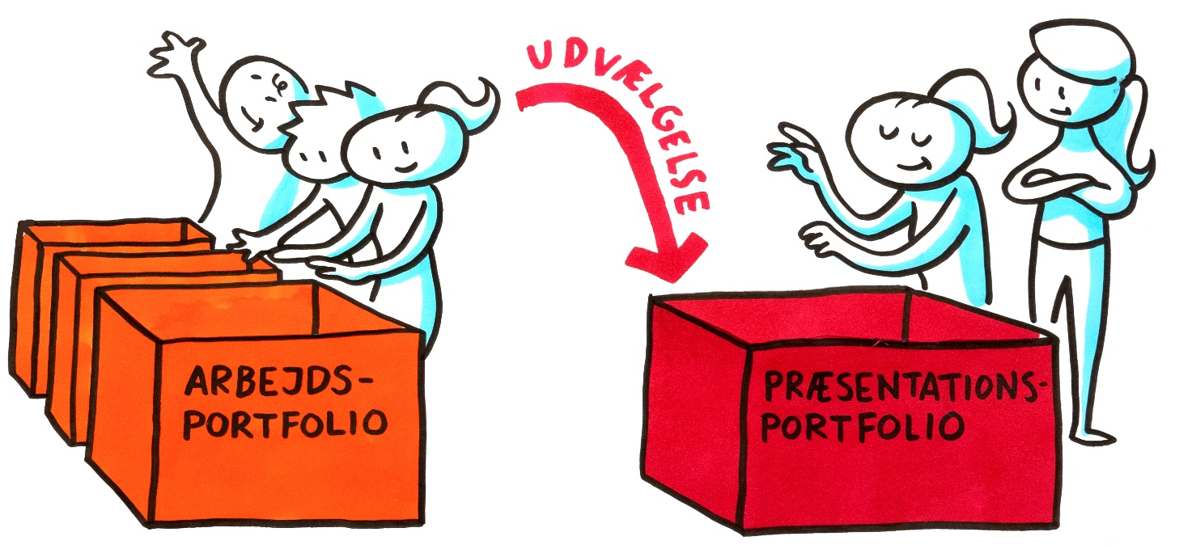

Beskriv meget kort (i stikord, uden at gå i dybden) de andre undervisningsforløb/temaer, der kan være materialer fra i præsentationsportfolioen:
Skema 2.2 Andre undervisningsforløb/temaer og eksempel på materialer i
Præsentationsportfolioen (stikord)
Undervisningsforløb/temaer: | Ex på materialer i præsentationsportfolio
 | 10 min.

40 min.
Skema 2.3 Bedømmelseskriterier – Nå, så mange kriterier I kan, I behøver ikke at nå alle.
Bedømmelseskriterium  Indsæt fra læreplan/  fagbilag  (afsnit 4.3.3) | Konkretisering  Konkretiser hvert  kriterium i forhold til det materiale, der er i præsentationsportfolioen. | Mål  Indsæt hvilke faglige  mål (fra læreplan/fagbilag),  der ses opnået ved dette bedømmelseskriterium.

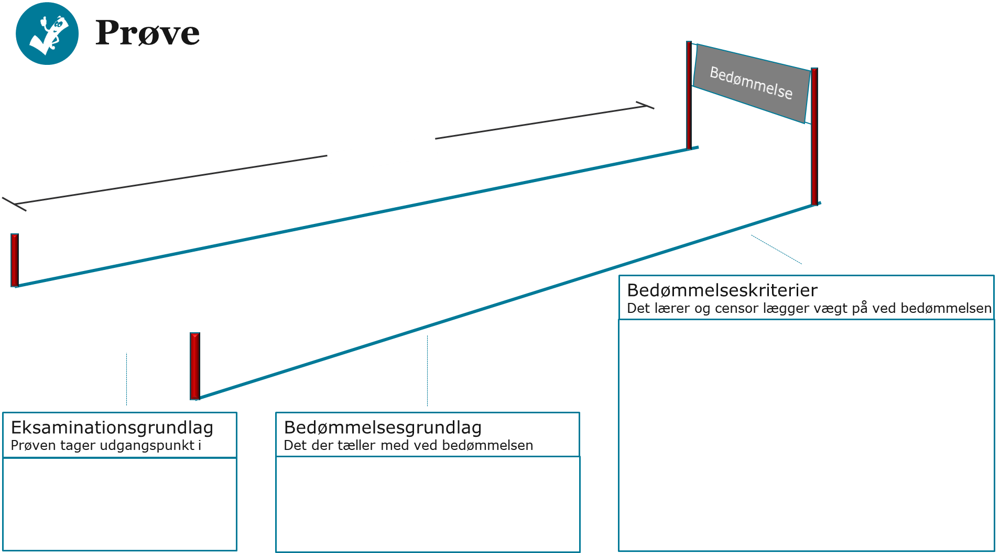
3

Tredje runde gruppearbejde
Gennemførsel af prøven

Med udgangspunkt i jeres konkrete undervisningsforløb fra tidligere skal I beskrive, hvordan prøven gennemføres.

Udfyld skema 3
Slå op i læreplanen/fagbilaget og svar på spørgsmålene.

Skema 3. Gennemførsel af prøven
- Hvem
Hvem deltager i prøven?
(individuelt/gruppe)
2 min.
2 min.
20 min.
20 min.
- Hvor
Hvor afholdes prøven?

- Hvad
Hvad sker der konkret?
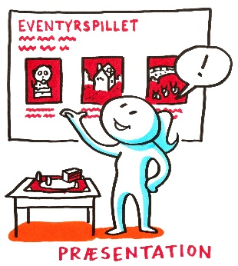

- Hvordan
Hvilke spørgsmål kan læreren stille for, at eleven kan vise, at vedkommende
lever op til bedømmelseskriterier og faglige mål?

